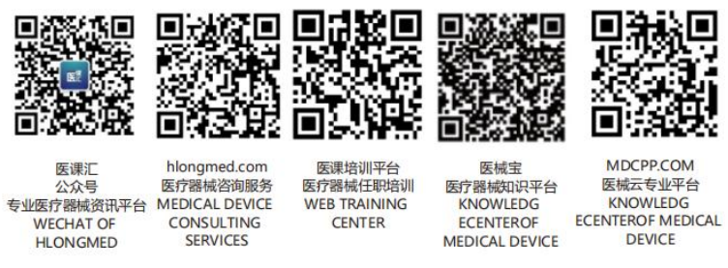附件8

医疗器械临床试验审批申报资料要求及说明

一、监管信息
（一）章节目录
应当包括本章的所有标题和小标题，注明目录中各内容的页码。
（二）申请表
按照填表要求填写。
（三）术语、缩写词列表
如适用，应当根据注册申报资料的实际情况，对其中出现的需要明确含义的术语或缩写词进行定义。
（四）产品列表
以表格形式列出拟进行临床试验产品的型号、规格、结构及组成、附件，以及每个型号规格的标识（如型号或部件的编号，器械唯一标识等）和描述说明（如尺寸、材质等）。
（五）关联文件
1.境内申请人应当提供：企业营业执照副本或事业单位法人证书复印件。
2.境外申请人应当提供：
（1）企业资格证明文件。
（2）境外申请人注册地或生产地所在国家（地区）医疗器械主管部门出具的准许该产品上市销售的证明文件，未在境外上市的创新医疗器械可以不提交。
（3）境外申请人注册地或者生产地所在国家（地区）未将该产品作为医疗器械管理的，申请人需要提供相关文件，包括注册地或者生产地所在国家（地区）准许该产品上市销售的证明文件，未在境外申请人注册地或生产地所在国家（地区）上市的创新医疗器械可以不提交。
（4）在中国境内指定代理人的委托书、代理人承诺书及营业执照副本复印件。
（六）申报前与监管机构的联系情况和沟通记录
1.在提出临床试验审批申请前，如果申请人与监管机构针对申报产品以会议形式进行了沟通，或者申报产品与既往申报相关，应当提供下列内容（如适用）：
（1）列出监管机构回复的申报前沟通。
（2）既往申报产品的受理号。
（3）既往申报前沟通的相关资料，如既往申报会议前提交的信息、会议议程、演示幻灯片、最终的会议纪要、会议中待办事项的回复，以及所有与申请相关的电子邮件。
（4）既往申报中监管机构已明确的相关问题。
（5）在申报前沟通中，申请人明确提出的问题，以及监管机构提供的建议。
（6）说明在本次申报中如何解决上述问题。
2.如不适用，应当明确声明申报产品没有既往申报和/或申报前沟通。
（七）符合性声明
申请人应当声明下列内容：
1.申报产品符合《医疗器械注册与备案管理办法》和相关法规的要求。
2.申报产品符合现行国家标准、行业标准，并提供符合标准的清单。
3.保证所提交资料的真实性（境内产品由申请人出具，进口产品由申请人和代理人分别出具）。
二、综述资料
（一）章节目录
应当包括本章的所有标题和小标题，注明目录中各内容的页码。
（二）产品描述
1.试验产品描述
应当包括试验医疗器械的设计原理、工作原理、作用机理、产品特征、结构组成及图示、制造材料、型号规格及其划分依据、主要生产工艺、包装材料、交付状态、研发历程、适用范围及禁忌证等内容。
2.与同类产品的参考和比较
国内外同类产品上市前研究及上市后临床应用情况，试验医疗器械与国内外已上市同类产品在工作原理、结构组成、制造材料、性能指标、作用方式及适用范围等方面的异同比较资料。
（三）其他需说明的内容
可能发生的与试验医疗器械相关的不良事件信息。
三、非临床资料
（一）章节目录
应当包括本章的所有标题和小标题，注明目录中各内容的页码。
（二）产品风险管理资料
1.提供产品风险管理资料。
2.提供临床试验受益与风险对比分析报告。
（三）产品技术要求及检验报告
1.申报产品适用标准情况
申报产品应当符合适用的强制性标准。对于强制性行业标准，若申报产品结构特征、预期用途、使用方式等与强制性标准的适用范围不一致，申请人应当提出不适用强制性标准的说明，并提供经验证的证明性资料。
2.产品技术要求
医疗器械产品技术要求应当按照相关要求的规定编制。
3.产品检验报告
可提交以下任一形式的检验报告：
（1）申请人出具的自检报告。
（2）委托有资质的医疗器械检验机构出具的检验报告。
（四）研究资料
一般应当包括：
1.试验医疗器械的非临床研究资料，包括研究方案、报告和数据。如，化学和物理性能研究、生物相容性研究、动物试验等。
2.与评价试验医疗器械安全性和有效性相关的已发表文献及评论性综述，并论述与评价试验医疗器械安全有效的相关性。
（五）其他资料
其他要求提交的证明产品安全性、有效性的研究资料。
四、临床资料
（一）章节目录
应当包括本章的所有标题和小标题，注明目录中各内容的页码。
（二）临床试验资料
1.临床试验方案
临床试验方案应当符合《医疗器械临床试验质量管理规范》相关要求，按照相关要求提交临床试验方案。
2.伦理委员会同意临床试验开展的书面意见
开展多中心临床试验的，应当提交牵头单位伦理委员会同意临床试验开展的书面意见。
五、产品说明书和标签样稿
（一）章节目录
应当包括本章的所有标题和小标题，注明目录中各内容的页码。
（二）产品说明书
应当提交产品说明书，内容应当符合《医疗器械说明书和标签管理规定》和相关法规、规章、规范性文件、强制性标准的要求。
（三）标签样稿
应当提交最小销售单元标签样稿，内容应当符合《医疗器械说明书和标签管理规定》和相关法规、规章、规范性文件、强制性标准的要求。
（四）其他资料
如适用，应当提交对产品信息进行补充说明的其他文件。

